1ère Professionnelle | SUITES ARITHMETIQUES | Activités et cours

- Activité d’approche 1 : histoire de prêt
Un élève a reçu pour les étrennes une coquette somme de 10 000 € qu’il décide de placer en banque le 02 janvier 2020.
Voici le tarif proposé : Proposition « Avenir » : Une augmentation fixe de 200 € tous les ans.

Proposer un protocole pour déterminer
- La somme finale au 1er janvier 2021
- La somme finale au 1er janvier 2022
- La somme finale au 1er janvier 2023
- La somme finale au 1er janvier 2024
- La somme finale au 1er janvier 2025
- La somme finale le 1er janvier 2030 (au bout de 10 ans)

Vous expliquerez ci-dessous le logiciel que vous utiliserez (ou la méthode à la calculatrice) ainsi que les calculs qui doivent apparaître.
Vous pourrez faire apparaître un tableau de valeurs ou une courbe représentant vos calculs.
…………………………………………………………………………………………………………………………………………………………………………………
…………………………………………………………………………………………………………………………………………………………………………………
…………………………………………………………………………………………………………………………………………………………………………………
…………………………………………………………………………………………………………………………………………………………………………………
…………………………………………………………………………………………………………………………………………………………………………………
…………………………………………………………………………………………………………………………………………………………………………………
…………………………………………………………………………………………………………………………………………………………………………………
…………………………………………………………………………………………………………………………………………………………………………………
…………………………………………………………………………………………………………………………………………………………………………………

- Activité d’approche 2 : places dans un amphithéâtre
Orange (Vaucluse) - Le Théâtre Antique

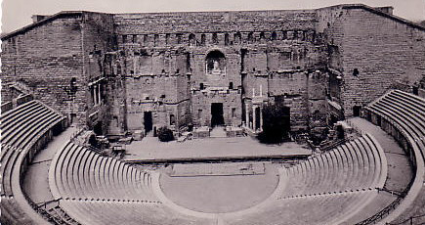
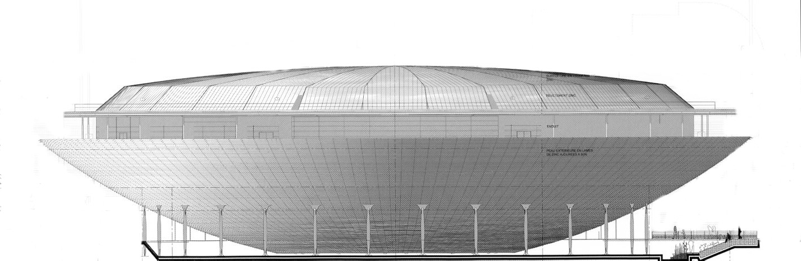
L’architecture d’une nouvelle salle de spectacles « Antiquéa » est inspirée des amphithéâtres gallo-romains.
Salle Antiquéa

Cette salle est composée de 20 rangées contenant entre 43 (pour le premier rang : A) et 157 places (pour le 20ème et dernier rang :T) assises. Entre chaque rang, l’augmentation du nombre de places est constant.
 | Nombre de places
Du 17ème au 20ème rang | 592
Du 13ème au 16ème rang | 496
Du 9ème au 12ème rang | 400
Du 5ème au 8ème rang | 304
Du 1er au 4ème rang | 208
Déterminez le nombre de places au rang Z s’il existait.
Démarche par investigation : ………………………………………………………………………………………………………………………………………………………..
…………………………………………………………………………………………………………………………………………………………………………………………………………………..
…………………………………………………………………………………………………………………………………………………………………………………………………………………..
…………………………………………………………………………………………………………………………………………………………………………………………………………………..
…………………………………………………………………………………………………………………………………………………………………………………………………………………..
…………………………………………………………………………………………………………………………………………………………………………………………………………………..
…………………………………………………………………………………………………………………………………………………………………………………………………………………..
…………………………………………………………………………………………………………………………………………………………………………………………………………………..
…………………………………………………………………………………………………………………………………………………………………………………………………………………..
…………………………………………………………………………………………………………………………………………………………………………………………………………………..

3. Application : prospective – formule générale
Une grande marque de distributeur agroalimentaire Ondane a décidé d’augmenter le prix du litre de lait de 10 centimes chaque année pendant 3 ans pour « compenser la hausse de l’énergie ».
La bouteille de lait était de 0, 82 € en 2018. Quel est le prix de cette même bouteille en 2019 ?
Quel est son prix en 2020 ? et en 2021 ?
 | En 2018 | En 2019 | En 2020 | En 2021
notation | u₁ | u₂ | u₃ | u₄
Prix bouteille | 0,82

Si l’augmentation est constante, quelle serait la valeur du prix du lait en 2040 ? Expliquez
…………………………………………………………………………………………………………………………………………………………………………………
…………………………………………………………………………………………………………………………………………………………………………………
…………………………………………………………………………………………………………………………………………………………………………………

4. Calcul de la somme notée Sn

On considère la suite (U_{n}) de premier terme u₁ = 5 et de raison r = 3.
Calculer u₂, u₃, u₄, u₅ et u₆.
…………………………………………………………………………………………………………………………………………………………………………………
…………………………………………………………………………………………………………………………………………………………………………………

Vérifier que u₁ +u₆ = u₂ + u₅ = u₃ + u₄.
…………………………………………………………………………………………………………………………………………………………………………………
…………………………………………………………………………………………………………………………………………………………………………………

Calculer par ailleurs S₂ = u₁ + u₂ ; S₃ = u₁ + u₂ + u₃ ; S₄ = u₁ + u₂ + u₃ + u₄ ; S₅ et S ₆.
…………………………………………………………………………………………………………………………………………………………………………………
…………………………………………………………………………………………………………………………………………………………………………………
…………………………………………………………………………………………………………………………………………………………………………………
…………………………………………………………………………………………………………………………………………………………………………………

Extrapoler pour trouver la formule à écrire pour trouver S_{n} en fonction de n ?
…………………………………………………………………………………………………………………………………………………………………………………
…………………………………………………………………………………………………………………………………………………………………………………

5. Définitions

…………………………………………………………………………………………………………………………………………………………………………………
…………………………………………………………………………………………………………………………………………………………………………………
…………………………………………………………………………………………………………………………………………………………………………………
…………………………………………………………………………………………………………………………………………………………………………………
…………………………………………………………………………………………………………………………………………………………………………………
…………………………………………………………………………………………………………………………………………………………………………………
…………………………………………………………………………………………………………………………………………………………………………………
…………………………………………………………………………………………………………………………………………………………………………………
…………………………………………………………………………………………………………………………………………………………………………………

6. Représentation graphique d’une suite

Reprenons l’application (3.) et plaçons les points (n ; u_{n}) dans le diagramme ci-dessous.

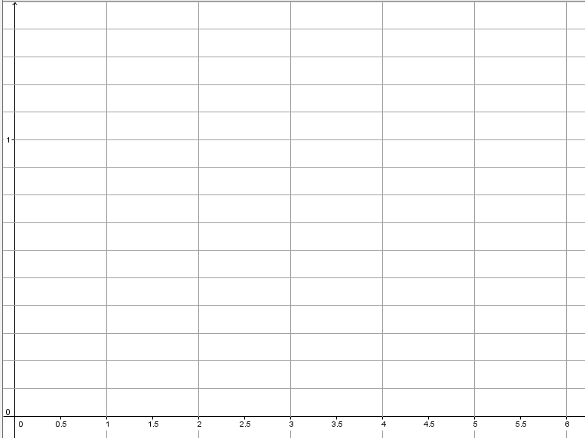

Quelles sont vos remarques sur le diagramme obtenu ?
…………………………………………………………………………………………………………………………………………………………………………………
…………………………………………………………………………………………………………………………………………………………………………………

7. Comment retrouver une suite ?
Comment reconnaître une suite …
arithmétique ?

A partir des valeurs :
u₁ = 2 u₂ = 6,5 u₃ = 11 u₄ =15,5

A partir de sa représentation graphique :
On obtient des ………………………………………………………….
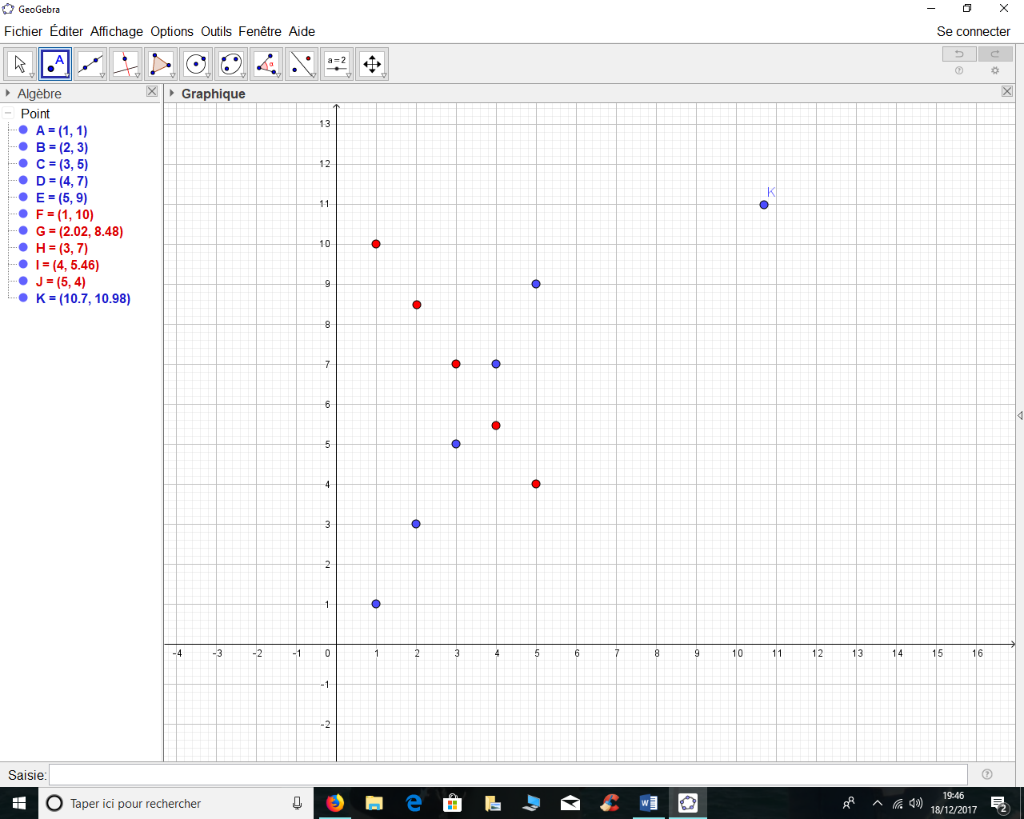

8. Exercices

Exercices 1, 2, et 6 page 47.
Exercice 8, 10, 12, et 13 page 48.
Exercice 15 page 49Et plus, si affinités.

